Министерство образования и науки Украины

Харьковский национальный университет радиоэлектроники

Отчёт

Лбораторная работа №3

Тема: «Связывание задач в MS Project»

Дисциплина: «Менеджмент проектов»

Выполнил:

ст. гр. ПИ-11-1

Ковтун Д.О.

Харьков 2015

Цель работы

Студент должен получить практические навыки связывания задач, формирования задач в логические цепочки.

Содержание отчета

В электронном виде отчет должен содержать следующие разделы:

* экранная копия окна ввода предка;
* экранная копия окна назначения ресурса;
* экранная копия окна ввода принуждения;
* экранная копия созданной обобщающей задачи.

Чтобы создать предка нужно нажать клавиши Shift+F2 и выбрать вкладку Predecessors.

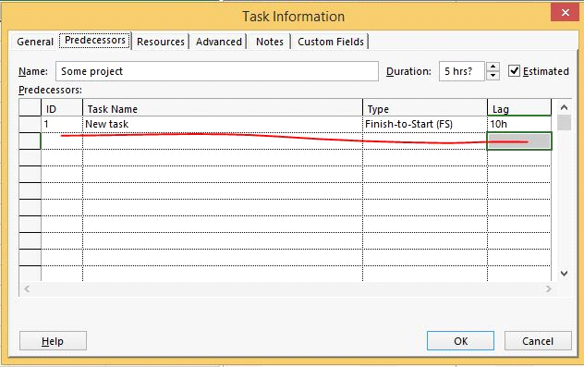

Что бы добавить новый ресурсы для проекта нужно в том же окне перейти на вкладку Resources и выбрать персонажа и з выпадающего списка

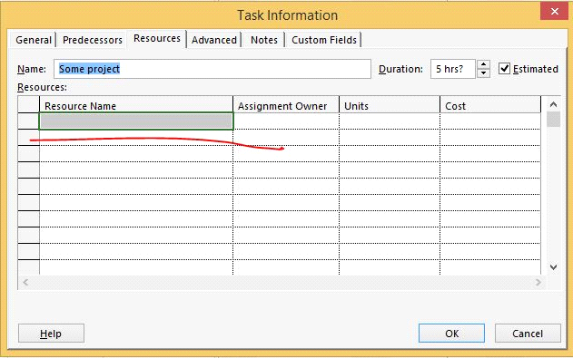

В окне Advanced можно выбрать некоторые обязательства перед таском.

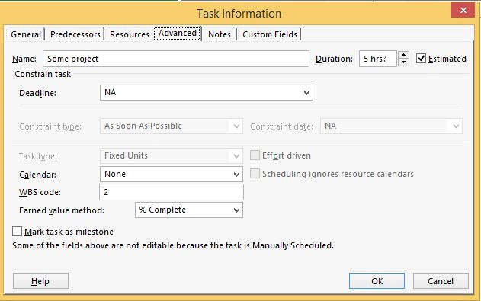

Что бы создать обобщающую задачу нужно выбрать задачу стояющую под ней и нажать Indent

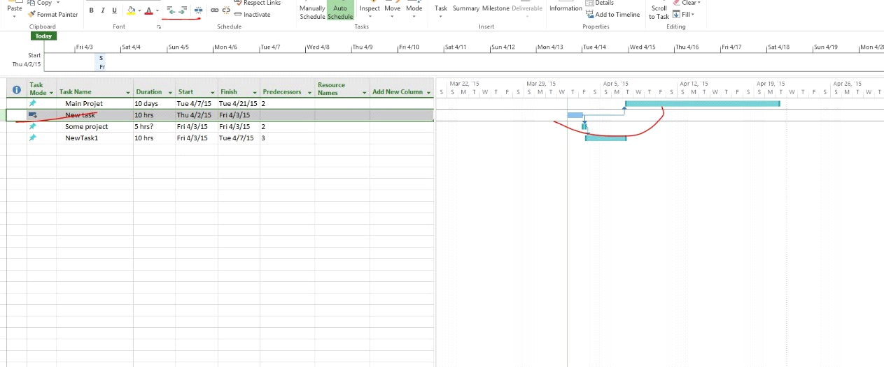

Контрольные вопросы и задания

1.Что такое предок? – Задача в которая должна быть выполнена перед заданой.

2. Что такое ограничения? Какие виды ограничений вы знаете? – Набор внешних факторов от которих зависит задача. Типы: ASAP (Как можно скорее), ALAP (Как можно позже), FNET (Закончить не раньше чем), SNET (Начать не раньше чем), FNLT (Закончить не позже чем), SNLT (Начать не позже чем), MFO (Должен закончится к), MSO (Должен начаться к).

3. Как и для чего вводятся ресурсы? – Для рассчета длительности задачи, вводится в окно расширених настроек задачи.

4. Какие существуют типы задач? – Задачи с фиксироваными ресурсами, Задачи с фиксированой работой, Задачи с фиксированой длительностью.

5. Как создается обобщающая задача? – Создать задачи и внести в неё несколько подзадач.

6. Какие существуют виды связей между задачами? - Finish to Start (FS), Start to Start (SS), Finish to Finish (FF), Start to Finish (SF).